

NÁZEV ŠKOLY: ZÁKLADNÍ ŠKOLA PARDUBICE-SPOŘILOV
AUTOR: MGR. VĚRA JANÁKOVÁ
NÁZEV: VY_12_INOVACE_ČESKÝ JAZYK A LITERATURA4
_8.SLOH – KOUZELNÝ STROM
TÉMA: SLOH – KOUZELNÝ STROM
ČÍSLO PROJEKTU: CZ.1.07/1.4.00/21.2349

ANOTACE: Materiál rozvíjí slovní zásobu dětí, učí je souvislému
projevu. Součástí je pracovní list, na kterém děti
vymýšlejí příběh podle své fantazie.

OSKAROVA ČEŠTINA

Kouzelný
strom

- Máte rádi pohádky? Které?
O kom? O čem? Vyprávějte.

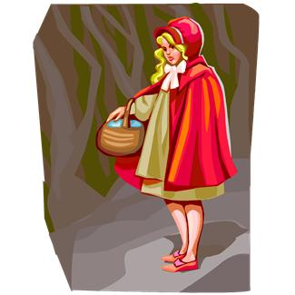




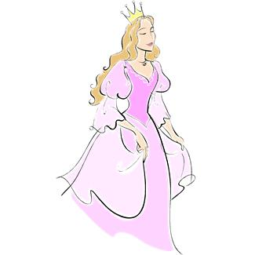

2. Popiš strom. Jaký obvykle bývá?

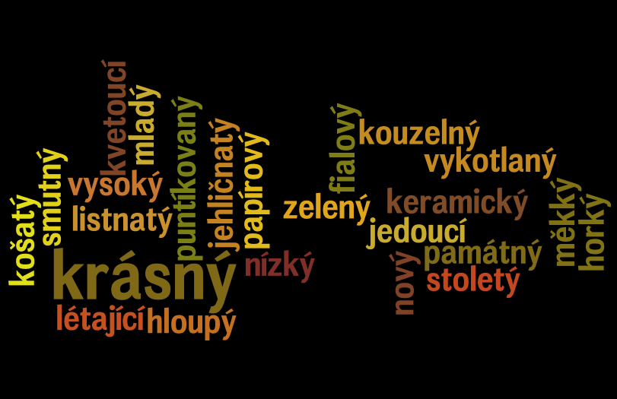

3. Umíš si představit kouzelný strom?
Jaký by měl být? Popiš.
(Zkus vymyslet pohádku
o kouzelném stromu.)

______________________________________________________________________________________________________________________________________________________________________________________________________________________________________________________________________________________________________________________________________________________________________________________________________________________________________________________________________________________________________________________________

Použité zdroje:
V prezentaci byly použity obrázky ze zakoupené licence
Microsoft Office.
Obrázek na str. 4 byl vytvořen v aplikaci Wordle.

